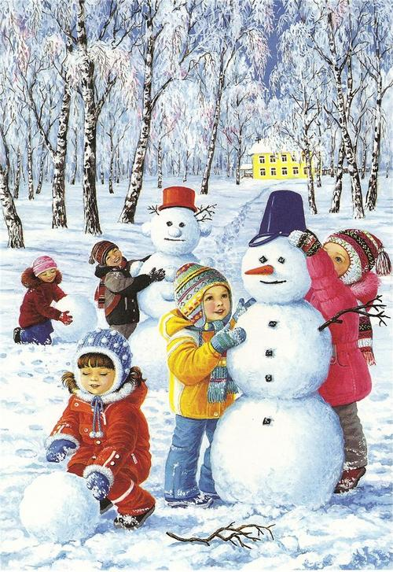
ОБРАЩЕНИЕ К РОДИТЕЛЯМ

Прогноз погоды в зимнюю пору вам, уважаемые родители, необходим каждый день. Именно в соответствии с прогнозом погоды рекомендуется одевать детей. И не только для того, чтобы ребенок не простудился. Правильно одеть ребенка – значить еще и снизить риск попадания его в дорожно-транспортное происшествие. Имейте в виду: верхняя одежда с капюшоном ограничивает поле зрения ребенка. Без особой нужды не надевайте на него капюшон.
Если ветрено и холодно и укутать ребенка необходимо, обязательно сопровождайте его при переходе через дорогу! Укутанный ребенок-капуста в сто одежек неповоротлив, его движения затруднены. Одевайте ребенка легко и удобно. Заснеженная, укутанная зимняя дорога отлично скользит. После оттепели она и вовсе превращается в каток. Чтобы исключить опасность поскользнуться и попасть под машину, покупайте ребенку обувь на нескользкой, ребристой подошве! В сумерках на зимней дороге ваш ребенок не виден водителю. Сделайте его заметным! Купите и наклейте (нашейте) на курточку светящуюся ленту, аппликацию и значок. Ни в коем случае нельзя везти детей на санках через проезжую часть. Следует снять ребенка с санок, санки взять в руки, и только так продолжать движение.
Категорически запретите детям катание на лыжах, санках, коньках вблизи проезжей части. Объясните детям, где можно играть и заниматься зимними видами спорта. Ваш ребенок еще не позвал вас заливать возле дома каток или хоккейное поле? Вместе с другими родителями вы еще не устроили ледяную горку во дворе?
Прописная истина: можно сто раз сказать ребенку, что он должен играть вдали от проезжей части дороги, но если на дороге скользко, а во дворе пусто, через 10 минут он забудет ваш наказ.
Так что за лопаты, дорогие взрослые! За метлы, фанерные листы для утрамбовывания снега, шланги, ведра - и вместе с детьми за дело! Вы ведь хотите, чтобы ваш сын или дочь вернулись с улицы живыми, здоровыми, бодрыми и радостными?

